**De quoi l’argent a l’air…**

**100 $ (C’est cent dollars ())**

On commence par un petit billet de 100 $. Une rapide escapade au centre d’achat et c’est fini!

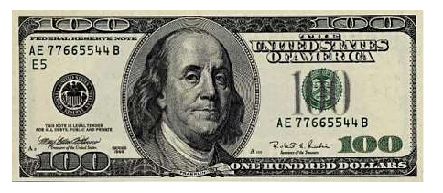

**10 000 $ (C’est dix-mille dollars ())**

C’est cent billets de 100 $. Ce n’est pas très gros mais c’est deux semaines de plaisir assez décadent en vacances pas mal partout où l’on veut dans ce monde!

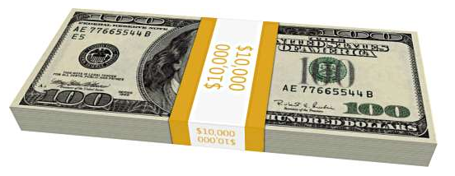

**1 000 000 $ (C’est un million de dollars ())**

Bizarrement, c’est plutôt petit! C’est 10 étages de 10 liasses de 10 000 $ Ça entre facilement dans un petit sac en plastique blanc. C’est l’équivalent de ce que gagne dans sa vie une personne qui travaille pour environ 15 $ de l’heure.

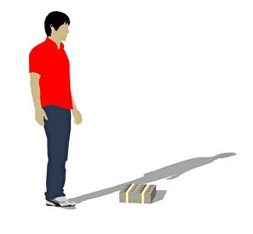

**100 000 000 $ (C’est cent-millions de dollars ())**

Là, on parle! Une palette bien payante. WOW!

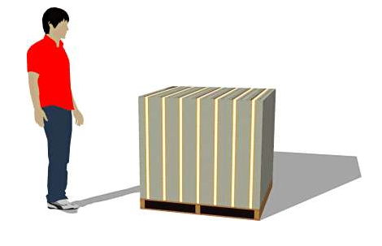

**1 000 000 000 $ (C’est un milliard de dollars ())**

On prend 10 palettes bien remplies. Au Québec, il y a très peu de milliardaires!

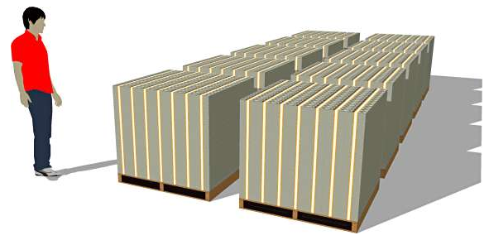

**1 000 000 000 000 $ (C’est un billion de dollars ())**

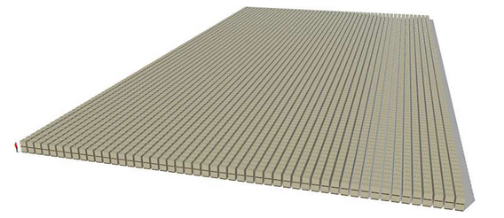Maintenant, nous allons voir ce que un billion veut dire. Un billion, c’est 1000 milliards. Êtes-vous prêt? Notez que «one billion» en anglais, c’est un milliard en français!